Mreža za učenje uz pomoć kolega za područje upravljanja javnim rashodima (PEMPAL)
Sastanak Izvršnog odbora svih zajednica prakse:
razvoj Strategije PEMPAL-a za 2017. - 2022.

1. Pozadina 1
2. Napredak u razvoju Strategije PEMPAL-a za razdoblje 2017. – 2022. 3
3. Prošli rezultati zajednica prakse i tematski prioriteti za sljedećih pet godina 4
4. Poboljšanje metodologije priča o uspjehu te njihova izvještavanja 7
5. Moguće troškovne opcije i scenariji financiranja za sljedeću strategiju 10
6. Utvrđivanje rizika i strategija za ublažavanje 12
7. Zaključci 15

Pozadina
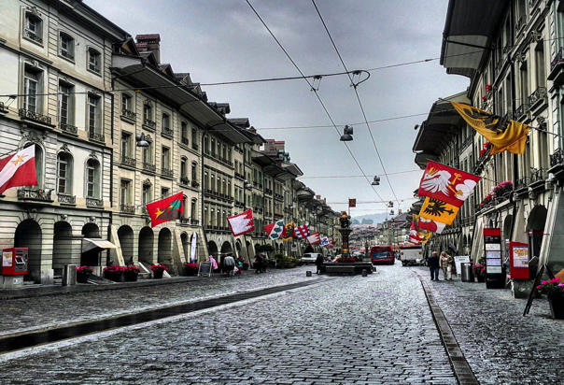
Izvršni odbor PEMPAL-a razmotrio je napredak razvoja Strategije PEMPAL-a za razdoblje 2017. - 2022. na sastanku u Bernu u Švicarskoj, 14. - 15. srpnja 2016. Na sastanku je prisustvovalo 17 predstavnika zemalja članica iz ministarstava financija i riznica 13 zemalja (Albanije, Armenije, Bjelarusa, Bosne i Hercegovine, Bugarske, Hrvatske, Gruzije, Mađarske, Kazahstana, Kirgiske Republike, Moldove, Ruske Federacije i Tadžikistana.) Dotični su predstavnici članovi triju izvršnih odbora zajednica prakse za riznicu (TCOP), unutarnju reviziju (IACOP) i proračun (BCOP), te kao takvi predstavljaju rukovodstvo zajednica prakse. Predstavnici Upravnog odbora, uključujući ključne donatore programa, švicarsko Državno tajništvo za ekonomske poslove (SECO), Ministarstvo financija Ruske Federacije te Svjetsku banku također su sudjelovali zajedno s resursnim timovima zajednica prakse Svjetske banke. U ovom se izvještaju sa skupa iznosi pregled rasprava i odluka sa sastanka u sklopu plana mreže da se zabilježe rezultati aktivnosti PEMPAL-a.

Cilj sastanka bio je omogućiti Izvršnom odboru PEMPAL-a da razmotri napredak razvoja Strategije PEMPAL-a za razdoblje 2017. - 2022. te da donese odluke o:
- pristupima za utvrđivanje tematskih prioriteta zajednica prakse za sljedećih pet godina, uključujući ideje za jačanje suradnje;
- izvedivim troškovnim opcijama i scenarijima financiranja za sljedeću strategiju te
- kako unaprijediti metodologiju i pristup PEMPAL-a za prikupljanje priča o uspjehu.
Izvršni odbor odlučio je usredotočiti se na te aspekte strateškog razvoja s obzirom na to da je riječ o ključnim preporukama iz pregleda na sredini razdoblja za trenutačnu strategiju.

Izlazni rezultati Radne skupine za razvoj strategije dani su kao pozadinske informacije za sastanak. Tu je Radnu skupinu osnovao Upravni odbor PEMPAL-a krajem 2015. godine kako bi unaprijedila razvoj sljedeće strategije. Rukovodstvo iz Izvršnog odbora zajednica prakse i predstavnici donatora članovi su te Radne skupine. Podskupine su se sastajale tijekom prve polovice 2016. godine kako bi razmotrili a) okvir strateških ciljeva i rezultata mreže te b) troškovne opcije i scenarije financiranja mreže. Izlazni rezultati tih skupina dostavljeni su zajednicama prakse na razmatranje prije sastanka u Bernu. Svaka je zajednica prakse krajem lipnja dala svoj komentar na nacrt dokumenta o okviru strateških ciljeva i rezultata koji će poslužiti kao temelj za izradu nacrta Strategije PEMPAL-a za razdoblje 2017. - 2022. te biti sastavljen nakon sastanka u Bernu. Dokument o troškovnim opcijama i scenarijima financiranja također je podijeljen zajednicama prakse koje su zamoljene da o njemu rasprave na svojim zasebnim sastancima 13. srpnja u sklopu pripreme za rasprave u manjim skupinama planirane za 14. srpnja. Također je pripremljen nacrt SWOT analize koji je služio kao pozadina temi o rizicima u budućoj strategiji. Taj je dokument podijeljen u sklopu dokumentacije za sastanak te služio kao temelj raspravama okruglog stola koje su se održale 15. srpnja.

Nacrt PEMPAL-ove zbirke priča o uspjehu također je pripremljen i podijeljen kao pozadina za planirane rasprave o tome kako ojačati metodologiju i izvještavanje o pričama o uspjehu. Ta je knjižica još jedan dio vanjskog savjetodavnog mehanizma za potencijalne donatore, višu državnu i političku razinu te ključne dionike. U njoj se nalaze tematske priče o uspjehu u pogledu upravljanja javnim financijama (PFM) na razini države koje su pripremljene tijekom proteklih šest mjeseci. U pregledu na sredini razdoblja za trenutačnu strategiju preporučuje se da sljedeća strategija uspostavi postupak i metodologiju prikupljanja priča o uspjehu na sustavniji i standardiziraniji način. To je važno ako PEMPAL želi učinkovito predstaviti svoju vrijednost i prednost te osigurati posvećenost vlada, donatora i članova novoj strategiji. Izvršni odbori zajednica prakse zamoljeni su da razmotrene ideje sa svojih zasebnih sastanaka zajednica prakse održanih 12. srpnja predstave tijekom sastanka Izvršnog odbora svih zajednica prakse. IACOP je također zamoljen da podijeli s članovima informacije o svojem radu i napretku u tom području s obzirom na to da je primjenjivao metodologije neko vrijeme.

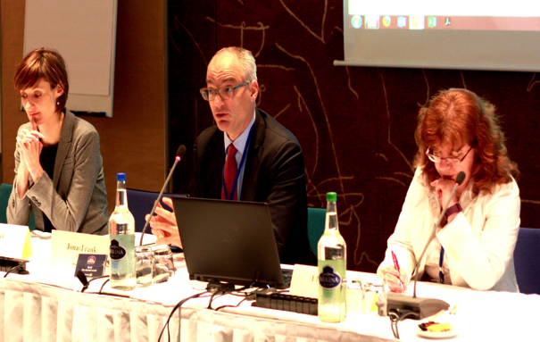
Dan prije glavnog sastanka, domaćin SECO organizirao je tematske prezentacije na temu reformi javnih financija švicarske vlade u pogledu a) razvoja računovodstva na obračunskoj osnovi te naučenih lekcija; b) fiskalnih pravila u obliku kantonalnih ograničenja zaduživanja u Švicarskoj te njihova institucionalnog i pravnog okvira na lokalnoj razini. Prezentacije su izlagali predavači iz Škole za menadžment i pravo sa Sveučilišta primijenjenih znanosti u Zurichu, koji su iznijeli sveobuhvatan i vrijedan pregled reformi, a sami predavači bili su uključeni u izradu mnogih od tih reformi, kao i reformi u nekim od zemalja članica PEMPAL-a.

Predstavnici PEMPAL-a i Svjetske banke također su posjetili urede SECO-a 13. srpnja tijekom pauze za ručak (lunch paketi) kako bi izložili prezentaciju o pristupu učenja od kolega kojim se PEMPAL služi. Oko 20 predstavnika SECO-a prisustvovalo je tom predavanju na kojem su službene prezentacije iznijeli voditeljica tima PEMPAL-a, strateška savjetnica PEMPAL-a, predstavnici resursnih timova zajednica prakse i predsjednici te zamjenici predsjednika zajednica prakse. Nakon izlaganja uslijedio je tematski blok za pitanja i odgovore na temu postupaka i pristupa učenju od kolega kojima se mreža služi. Podijeljeni su i primjerci Godišnjeg izvještaja PEMPAL-a za 2015. te knjižice s pričama o uspjehu.

Zasebni sastanci zajednica prakse održani su 13. srpnja u poslijepodnevnim satima te su članovi izvršnih odbora zajednica prakse zamoljeni da za sastanak pripreme sljedeća stajališta svoje zajednice prakse:
- o mogućim troškovnim opcijama i scenarijima financiranja za slučaj manjka dobivenih financijskih sredstava za novu strategiju, uključujući utvrđivanje mogućnosti povećanja doprinosa članova;
- razmatranja o prednostima, nedostacima, prilikama i rizicima za mrežu, kako bi pomogli utvrđivanju i ublažavanju rizika te
- da utvrde konkretne strategije zajednica prakse za unaprjeđenje metodologije prikupljanja i izvještavanja o pričama o uspjehu.
Glavni je sastanak započeo uvodnom dobrodošlicom domaćina iz SECO-a, g. Jonas Frank i gđa Irene Frei (predsjednica Upravnog odbora PEMPAL-a) srdačno su pozdravili sudionike sastanka u Bernu. Organizaciji sastanka doprinijeli su voditeljica tima PEMPAL-a iz Svjetske banke gđa Elena Nikulina, a logističku podršku pružilo je Tajništvo PEMPAL-a. Tehničku su podršku pružale voditeljica tima i strateška savjetnica PEMPAL-a, kao i resursni tim Svjetske banke.

Napredak u razvoju Strategije PEMPAL-a za razdoblje 2017. – 2022.

Gđa Nikulina i gđa Aubrey (Svjetska banka) iznijele su najnovije informacije o napretku u razvoju Strategije PEMPAL-a za razdoblje 2017. – 2022. Predstavile su rezultate nedavnog savjetovanja sa zajednicama prakse o izlaznim rezultatima koje je pripremila Radna skupina za razvoj strategije, koje je održano prije sastanka u Bernu. Na savjetovanju sa zajednicama prakse predložene su manje izmjene teksta koje su potom predstavljene u sažetom obliku kako bi svi članovi bili suglasni s izborom riječi u konačnom tekstu nacrta dokumenta o strategiji. Konačni dogovoreni strateški ciljevi i rezultati (navedeni u nastavku) bit će uklopljeni u novu strategiju, a taj novi okvir odražava odluku da se kombiniraju treći i četvrti rezultat iz prethodne strategije; da poveznica između krajnjih rezultata i cilja/utjecaja bude snažnija; da se naglasi suradnja među svim zajednicama prakse; da se pokaže iskustvo mreže i pozornost prebaci na stvaranje znanja, ne samo na razmjenu znanja. IACOP je također zatražio da unutarnja kontrola bude izričito spomenuta u sklopu okvira (pod prvim rezultatom), s obzirom na to da se njezin obuhvat proširio i uključuje te reforme.

Cilj/utjecaj Strategije: vlade zemalja članica PEMPAL-a iz Europe i srednje Azije služe se javnim resursima učinkovitije i efikasnije, što je rezultat primjene dobrih/unaprijeđenih novih praksi PFM-a koje su izrađene, podijeljene i promovirane zahvaljujući doprinosu PEMPAL-a.
Krajnji rezultat: profesionalna platforma za učenje od kolega koja dobro funkcionira i putem koje se praktičari javnih financija iz zemalja članica mogu umrežavati kako bi ojačali svoje kapacitete te mogli stvoriti i podijeliti znanje i referentna mjerila.

Također su usvojene predložene izmjene formata okvira rezultata te je dogovoreno značajno smanjenje broja ključnih pokazatelja uspješnosti. Broj ključnih pokazatelja uspješnosti smanjen je s 26 na 13 prema preporukama iz pregleda na sredini razdoblja kako bi se pojednostavnio okvir. Novi su format također odobrile sve zajednice prakse, uključujući dodavanje osnovnih i ciljanih vrijednosti za ključne pokazatelje uspješnosti te zaseban odjeljak posvećen riziku koji će biti dodan u tekst dokumenta. Zajednice prakse dobile su komentare na neke od pokazatelja koje će pregledati i dovršiti Radna skupina za razvoj strategije nakon sastanka u Bernu. Glavno otvoreno pitanje bilo je kako se posavjetovati s ministrima po pitanju jednog od pokazatelja mjerenja uspješnosti krajnjih rezultata, tj. postotka zemalja članica koje su izjavile da su im kapaciteti stručnjaka za PFM snažniji zahvaljujući aktivnostima PEMPAL-a. Zajednice prakse iznijele su različita stajališta na tu temu, neke su predložile da savjetovanje bude dio procesa slanja godišnjih pisama zahvale, druge su predložile komunikaciju na početku i kraju strategije, dok su ostali smatrali da takva komunikacija nije potrebna. Stajalište IACOP-a jest da se provede anketa među visoko rangiranim dužnosnicima, poput zamjenika ministara, s obzirom na smjene i izmjene ministara zbog političkog procesa.

Prošli rezultati zajednica prakse i tematski prioriteti za sljedećih pet godina

Predsjednici svake zajednice prakse iznijeli su rezultate svoje prethodne strategije i tematske prioritete koje su članovi odredili za sljedeću strategiju. Među svim zajednicama prakse sve se više održavaju sastanci manjeg formata za raspravljanje zajedničkih pitanja PFM-a putem tematskih radnih skupina sastavljenih od podskupina zemalja. Dokazana je i sve veća proizvodnja proizvoda znanja. Sam IACOP u postupku je dovršavanja svojeg petog velikog proizvoda znanja (za svaki su proizvod potrebne dvije do tri godine da bi se dovršio, s obzirom na to da je riječ o prikupljanju iskustva u provedbi te preporukama zemalja članica). BCOP i TCOP pokazali su veću usmjerenost prema razvoju takvih proizvoda znanja te iznijeli pozitivne rezultate svojih nekoliko radnih skupina. Te zajednice prakse također se služe videokonferencijama i online tehnologijom WebEx kako bi održavale više sastanaka, što se pokazalo isplativim. IACOP se i dalje oslanja na sastanke uživo, ali se planira više posvetiti online sastancima nakon što riješi neka tehnička pitanja u pogledu manjka pristupa nekih članova tehnologijama video i audio zapisa na njihovim računalima. Konkretni rezultati zajednica prakse za proteklih pet godina dostupni su u prezentacijama objavljenim na poveznici: https://www.pempal.org/events/pempal-cross-cop-executive-meeting

Gđa Nemeth (Mađarska) iznijela je buduće prioritete IACOP-a kako je prikazano u nastavku.

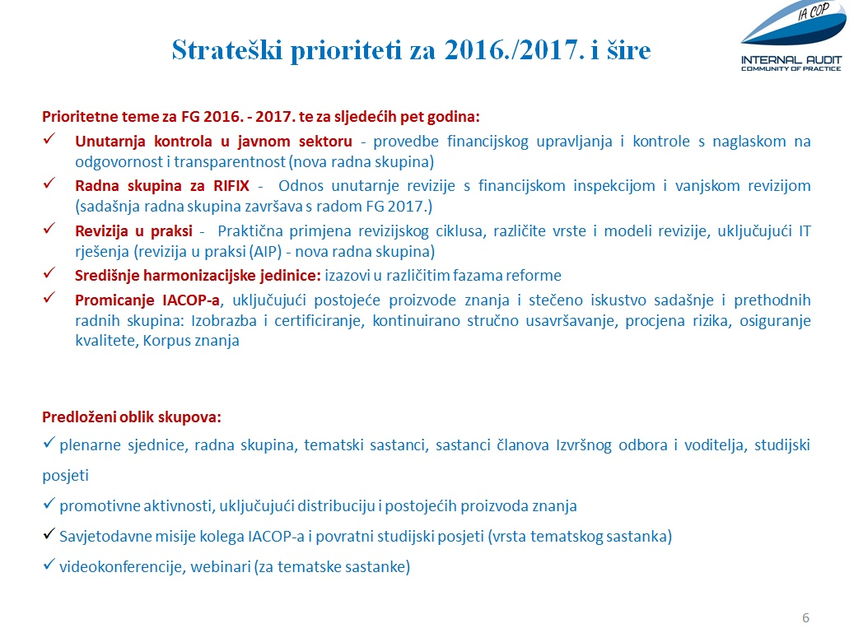
Izvor: „Zajednica prakse za unutarnju reviziju: Rezultati i budući koraci”, prezentaciju izložila predsjednica IACOP-a na sastanku svih zajednica prakse 13. srpnja 2016., prezentacija je dostupna na engleskom, ruskom i bosansko-hrvatsko-srpskom https://www.pempal.org/events/pempal-cross-cop-executive-meeting

Gđa Nino Tchelishvili (Gruzija) predstavila je buduće prioritete TCOP-a kako je prikazano u nastavku.
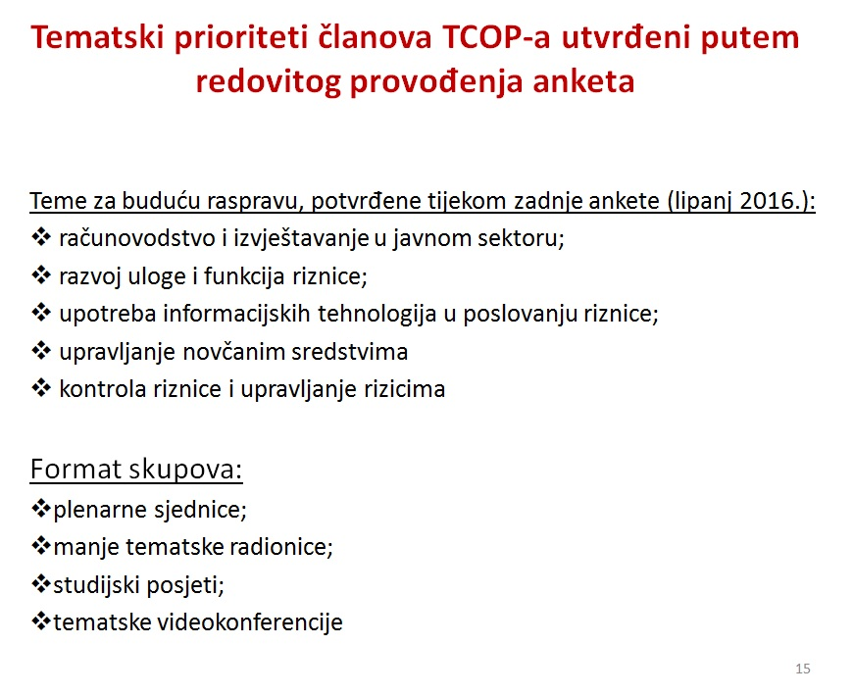

Izvor: „Zajednica prakse za riznicu: Ostvareni rezultati za razdoblje 2012. - 2017., budući prioriteti PFM-a te planovi za 2017.-2022.”, prezentaciju je izložila zamjenica predsjednika TCOP-a na sastanku svih zajednica prakse 13. srpnja 2016. koja je dostupna na engleskom, ruskom i bosansko-hrvatsko-srpskom
https://www.pempal.org/events/pempal-cross-cop-executive-meeting

Gđa Anna Belenchuk (Ruska Federacija) predstavila je buduće prioritete BCOP-a kako je prikazano u nastavku.

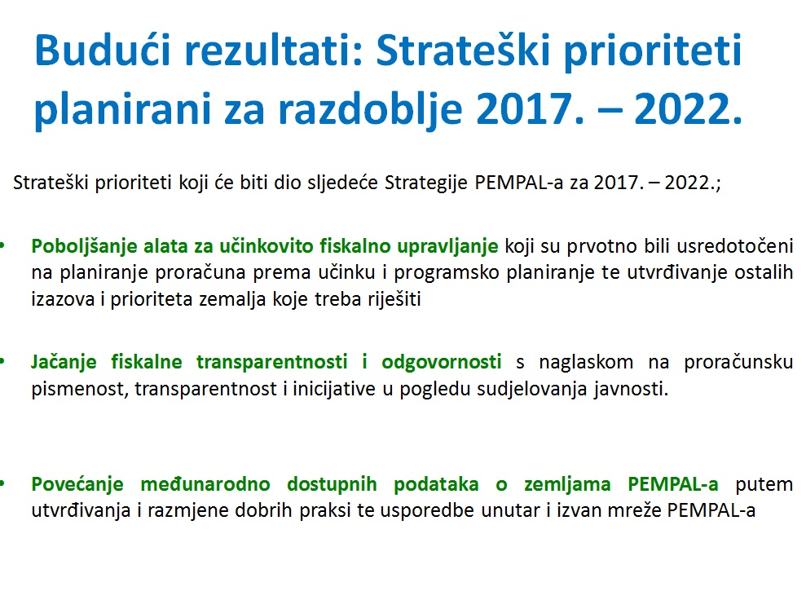

Izvor: „Zajednica prakse za proračun: Ostvareni rezultati za razdoblje 2012. - 2017., budući prioriteti PFM-a te planovi za 2017. – 2022.”, prezentaciju je izložila predsjednica BCOP-a na sastanku svih zajednica prakse 13. srpnja 2016. koja je dostupna na engleskom, ruskom i bosansko-hrvatsko-srpskom https://www.pempal.org/events/pempal-cross-cop-executive-meeting

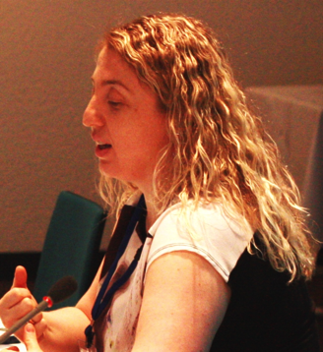
Svaka zajednica prakse iznijela je svoje ideje za poboljšanje suradnje svih zajednica. Postignut je dogovor između IACOP-a i TCOP-a da će IACOP poslati svoje predstavnike na relevantne sastanke TCOP-a kako bi razmijenili vještine i iskustva na temu unutarnje kontrole u javnom sektoru te identifikacije rizika. Zajednice prakse su iznijele i druge ideje koje će biti razmotrene tijekom budućeg planiranja skupova.
Za TCOP:
- Računovodstvo na obračunskoj osnovi.
- Integracija proračunske klasifikacije i kontnog plana.
- Monitoring i ex-ante kontrola poslovanja riznice.
- Utjecaj provedbe programskog planiranja proračuna na poslovanje riznice.
- Upravljanje rizicima u izvršenju proračuna.
- Decentralizacija i prijenos ovlasti Ministarstva financija i riznice resornim ministarstvima.

Za BCOP:
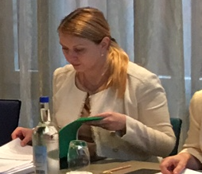
- Zajednički skup BCOP-a i TCOP-a na temu transparentnosti proračuna i/ili skup za sve zajednice prakse na temu vladinog izvještavanja o proračunu (tj. kako povezati planiranje proračuna i izvještavanje u skladu s metodologijom Međunarodnog monetarnog fonda za statistiku državnih financija (GFS), Eurostata i nacionalnih agencija za statistiku).
- Zajednička videokonferencija s IACOP-om na temu načina na koji unutarnja revizija može osnažiti pripremu proračuna, monitoring i evaluaciju.
- Videokonferencija ili skup sa svim zajednicama prakse na temu inovativnog sudjelovanja javnosti u proračunskom ciklusu ili/buduće uloge i funkcija ministarstava financija.

IACOP je utvrdio unutarnju kontrolu u javnom sektoru kao glavnu temu za potencijalnu suradnju te potaknuo raspravu o sljedećim pitanjima:
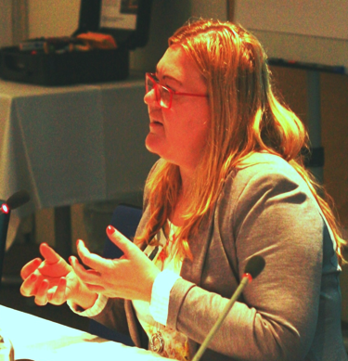
- Potrebna su dodatna razmatranja kako bi ova suradnja bila učinkovita jer postoje mnogi izazovi.
- Izazov leži u tome što se zajednice prakse sve više uključuju u konkretne teme koje su možda previše specifične da bi potaknule interes ostalih zajednica prakse.
- Mogu se provesti najdulje u jednom danu, dodijeljene temama svih zajednica prakse na razmatranje, iz područja širih reformi PFM-a (slično kao iste provedene na temu transparentnosti i odgovornosti).
- Takvi skupovi svih zajednica praksi ne bi trebali oduzeti previše vremena na samom skupu, uz dovoljno odvojenog vremena za konkretnu temu zajednice prakse.
- Ograničena sredstva za prioritetne aktivnosti zajednica praksi dodatno sve to ugrožavaju.

Prema novoj strategiji, suradnja svih zajednica prakse nastavit će se kao i tijekom zadnje strategije putem povremenih sastanaka članova svih zajednica prakse koji se planiraju za drugu i zadnju godinu u razdoblju nove strategije, ovisno o dostupnosti financijskih sredstava. Prema ovoj strategiji planiraju se i godišnji sastanci uživo svih triju izvršnih odbora zajednica prakse (zajedno s Upravnim odborom), kao i sastanci Upravnog odbora svaka tri mjeseca na kojima će zajednice prakse podijeliti svoje pristupe, planove i rezultate. Izvršni odbor će osigurati da se dodatne ideje koje razmjene zajednice prakse kako je prethodno navedeno razmotre tijekom izrade budućih planova.

Poboljšanje metodologije priča o uspjehu te njihova izvještavanja

Metodologija za utvrđivanje priča o uspjehu te izvještavanja o njima bit će izrađena u novoj strategiji kako bi se osigurala provedba preporuka iz pregleda na sredini razdoblja sadašnje strategije. Svaka zajednica prakse iznijela je svoje ideje, a Izvršni odbor razmotrio je i sadržaj nacrta knjižice s pričama o uspjehu koji je podijeljen prije sastanka.

Gđa Amela Muftic (Bosna i Hercegovina) predstavila je metodologiju Istražitelja vrijednosti kojom se redovito služi IACOP za utvrđivanje vrijednosti i utjecaja aktivnosti IACOP-a. Taj se pristup temelji na metodologiji stručnjaka za socijalno učenje, Etienne Wenger i Beverly Trayner, te ga je IACOP predstavio na sljedećem slajdu:

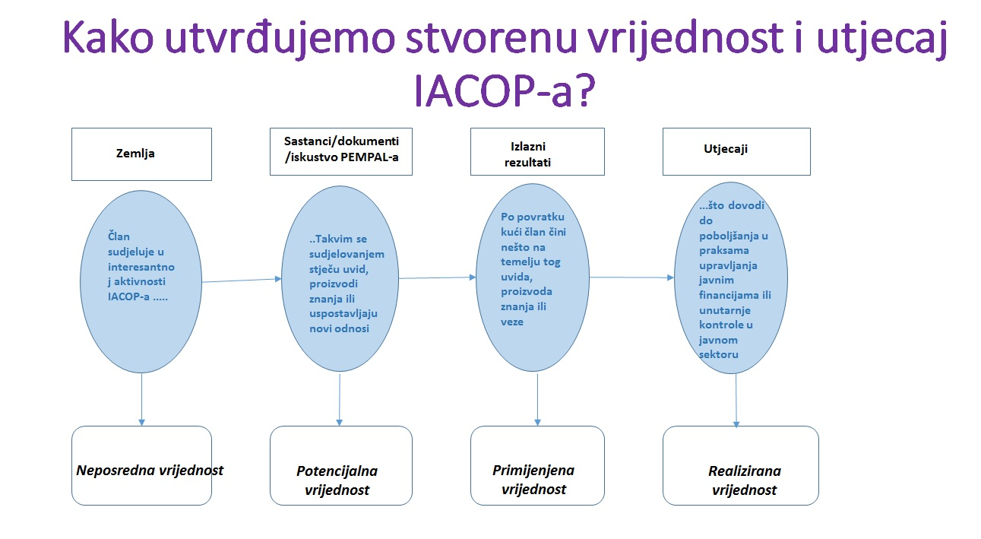
Izvor: „Istražitelji vrijednosti”, prezentaciju izložio IACOP na sastanku svih zajednica prakse 14. srpnja 2016., prezentacija je dostupna na engleskom, ruskom i bosansko-hrvatsko-srpskom https://www.pempal.org/events/pempal-cross-cop-executive-meeting

IACOP se bavi dvjema ključnim aktivnostima kako bi prikupio priče o uspjehu. Prvo dodjeljuje zadatke članovima Izvršnog odbora koji se dobrovoljno jave da prikupljaju priče o utjecaju u zemljama članicama od ostalih članova. To uključuje opis poslova i zadataka gdje se jasno navodi kako se informacije trebaju prikupljati, u kojem obliku te kako se objavljuju. Svaki program skupa također uključuje i vrijeme za provođenje tih zadataka. Ključna su pitanja:
- Kakvu vrijednost stječu članovi od sudjelovanja u aktivnostima?
- Kakvu vrijednost stvaraju proizvodi znanja?
- Kako se ljudi služe proizvodima znanja?
- Kako se poboljšao njihov rad kao voditelja reformi u području unutarnje revizije?
- Kako je primjena proizvoda znanja i drugih proizvoda doprinijela reformama PFM-a u zemljama članicama?
Rezultati su tada predstavljeni u formatu koji je prikazan u nastavku:
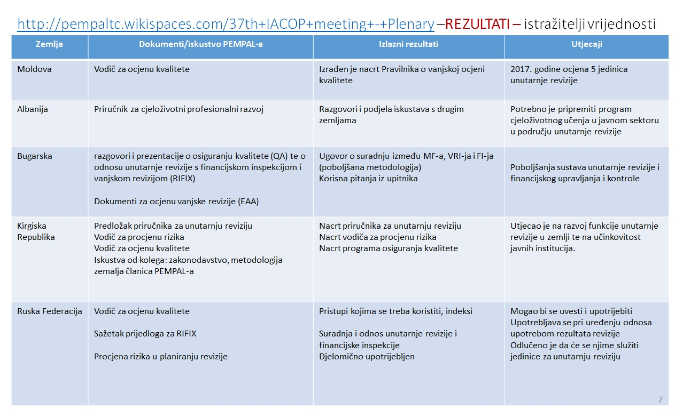
Druga aktivnost je povremeno provođenje ankete koju IACOP provodi svake tri do četiri godine kako bi utvrdio utjecaj na razini zemlje članice te prema ključnim tematskim područjima kojima se IACOP bavi. Primjeri rezultata ankete provedene 2007., 2011. te 2014. izneseni su u sklopu prezentacije IACOP-a o budućim planovima i prošlim rezultatima.

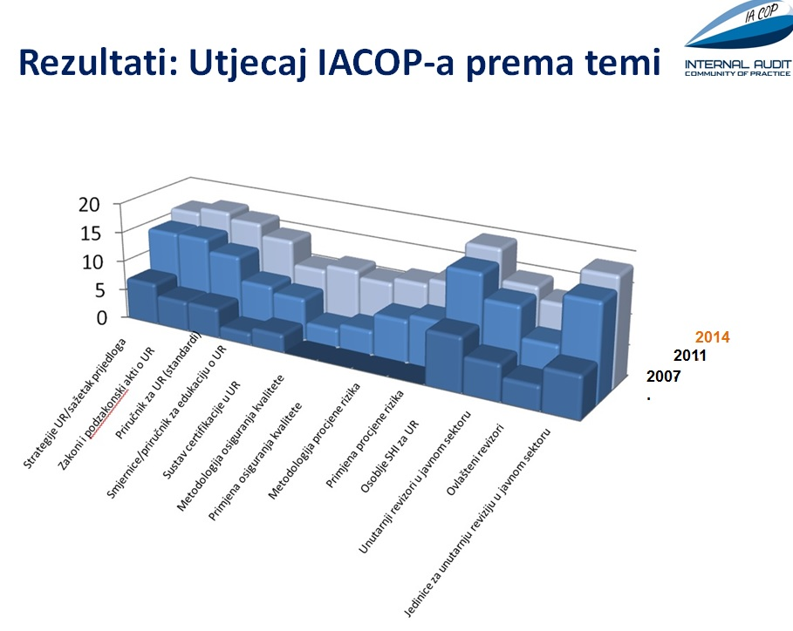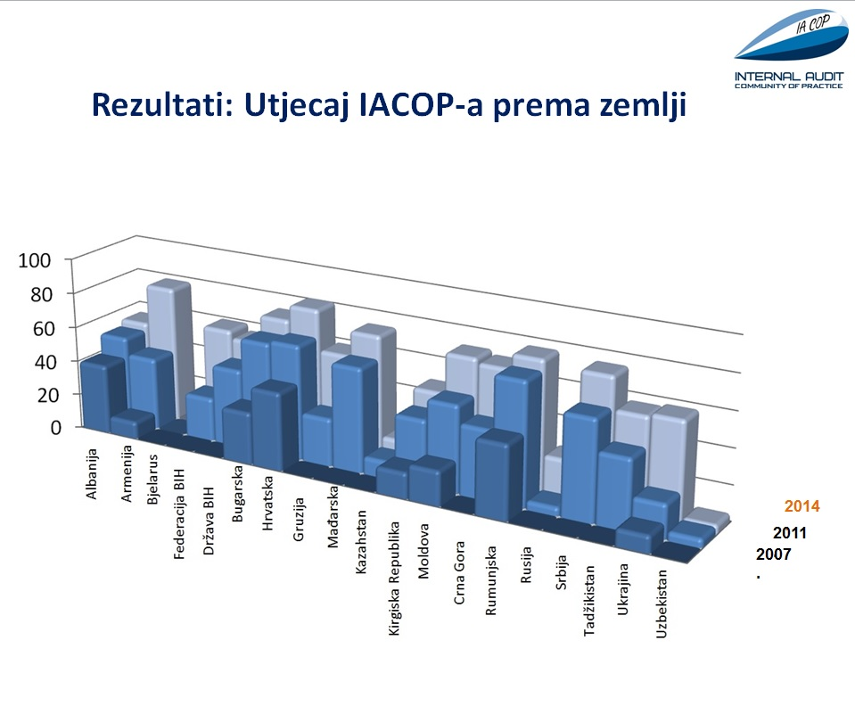

Izvor: „Zajednica prakse za unutarnju reviziju: Rezultati i budući koraci”, prezentaciju izložila predsjednica IACOP-a na sastanku svih zajednica prakse 13. srpnja 2016., prezentacija je dostupna na engleskom, ruskom i bosansko-hrvatsko-srpskom https://www.pempal.org/events/pempal-cross-cop-executive-meeting

G. Mikhail Prokhorik (Bjelarus) i gđa Angela Voronin (Moldova) razmijenili su ideje o tome kako BCOP i TCOP mogu poboljšati metodologiju za priče o uspjehu tijekom sljedeće strategije. TCOP planira nekoliko strategija za unaprjeđenje svojeg pristupa:
- Prikupljanje povratnih informacija od sudionika iz zemalja članica nakon svakog skupa ili nakon svake plenarne sjednice;
- Održavanje zasebnih tematskih blokova na kojima će svaka zemlja iznijeti izvještaj o svojem napretku (u odnosu na popis pokazatelja);
- Odvajanje vremena na sastancima Izvršnog odbora za razmatranja o primjenjivim pristupima kako bi se utvrdilo što funkcionira, a što treba poboljšati;
- Izrada upitnika, slično postupku koji se trenutačno provodi prije skupova (pred-tematske ankete).
BCOP navodi kako se svi članovi Izvršnog odbora slažu u pogledu prednosti dobivenih informacija iz priča o uspjehu za donatore jer im služi kao dokaz rezultata od njihovog ulaganja. BCOP planira provesti sveobuhvatan pristup koji uključuje:
- Uspostavu kontinuiranog procesa koji će uključivati rasprave okruglog stola sadržane u programu svakog skupa, na kojima će zemlje članice utvrđivati priče o uspjehu. Ova se praksa do sad upotrebljavala za studijske posjete, ali će se proširiti i na ostale skupove. Nastavit će se praksa izvještavanja o ključnim raspravama i odlukama donesenim na većim skupovima u „Izvještajima o skupovima” koje priprema resursni tim BCOP-a.
- Provođenje povremenih anketa sličnih onima koje radi IACOP, gdje zemlje članice ocjenjuju cjelokupan utjecaj aktivnosti BCOP-a na reforme te prema tematskim područjima o kojima raspravljaju radne skupine.

Kako bi olakšali rasprave, donatori su podijelili svoje mišljenje o vrsti informacija koja im je potrebna kako bi opravdali daljnje troškove financiranja aktivnosti PEMPAL-a svojim organizacijama.

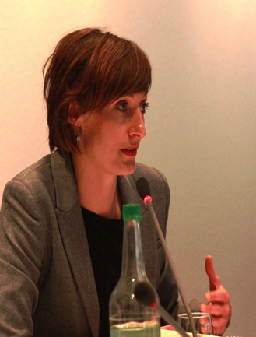
Gđa Irene Frei iz SECO-a navela je kako postoje četiri ključna čimbenika koje treba uzeti u obzir prilikom donošenja odluke o mogućem ulaganju u program poput PEMPAL-a:
- Relevantnost.
- Odgovornost.
- Državna struktura koja dobro funkcionira.
- Održivost.
U pogledu relevantnosti, prema mišljenju SECO-a PEMPAL je pokazao dobre rezultate zbog svojih aktivnosti prilagođenih visokoj potražnji te postupaka za utvrđivanje i rješavanje prioritetnih pitanja zemalja članica. U pogledu odgovornosti, potrebni su podaci koji će se dostaviti Parlamentu i javnosti, što zahtijeva postojanje okvira rezultata i ključnih pokazatelja uspješnosti koji se nadziru radi utvrđivanja stanja isporuke, izvještavanje o pričama o uspjehu s konkretnim primjerima prednosti i vrijednosti sudjelovanja u programu PEMPAL. To uključuje i informacije o kvaliteti proizvoda i usluga koje nudi mreža, poput informacija o tome kako se upotrebljavaju proizvodi znanja. Što se tiče upravljanja, PEMPAL-ova upravljačka struktura funkcionira dobro te je ne treba mijenjati, a izvršni odbori trebaju nastaviti potragu za primjerenim, predanim ljudima s prikladnim vještinama vođenja, koji bi bili pokretači aktivnosti PEMPAL-a. Unatoč postojećem snažnom timu, SECO bi volio da se zajednice prakse više uključe u rad Upravnog odbora. Po pitanju održivosti, gđa Frei je izjavila da se prema rezultatima pregleda na sredini razdoblja za trenutačnu strategiju održivost ne odnosi samo na donatorska sredstva, nego i na to kako sami članovi mogu financijski više doprinijeti mreži. Donatorska sredstva nisu predvidiva te postoje prepreke koje treba razmotriti (npr. SECO ima ograničenja u pogledu financiranja zemalja EU-a). Zbog toga je važno razviti strategije kojima će se pokazati donatorima da se pitanja održivosti rješavaju te da postoje planovi za smanjenje ovisnosti o vanjskom financiranju.

Gđa Daria Kirillova izjavila je kako su pitanja PFM-a ključna za razvoj regije Europe i srednje Azije te da Ministarstvo financija Ruske Federacije, kao ključni donator PEMPAL-a, pozdravlja pozitivne rezultate koje je PEMPAL ostvario. Vrste informacija koje bi voljelo dobiti jesu sljedeće:
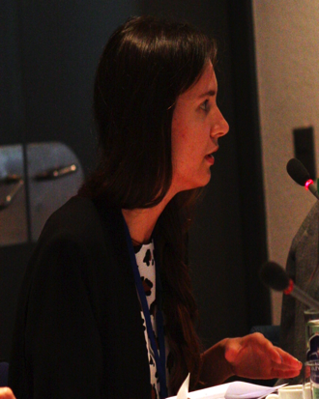
- Praktični primjeri utjecaja aktivnosti PEMPAL-a na zemlje članice te na regiju u cijelosti.
- Što doprinosi poboljšanju PFM-a u svakoj zemlji te koji su ključni problemi s kojima se svaka zemlja suočava, napominjući kako to ovisi o kulturnom, institucionalnom i povijesnom kontekstu svake zemlje.
- Potrebno je više promotivnih materijala vezanih za aktivnosti zajednica prakse, a godišnji izvještaj i web–mjesto PEMPAL-a odličan su korak prema ostvarenju toga. Ipak, često se krajnji rezultati predstavljaju previše apstraktno pa bi rusko Ministarstvo financija voljelo dobivati više informacija o temeljnim problemima, ključnim pitanjima te u kojoj su fazi reforme – i to na redovit način, ne samo u zadnjoj fazi objave krajnjih rezultata.


G. Marius Koen navodi kako Svjetska banka igra ulogu u upravljanju uzajamnim fondom više donatora (MDTF) te u osiguranju kontinuiranog razvoja PFM-a u Europi i srednjoj Aziji. Kako bi Svjetska banka i dalje ostala uključena u rad PEMPAL-a u budućnosti, trebala bi demonstrirati i financijsku održivost i održivost unaprjeđenja reformi PFM-a. Banka bi također voljela znati što je to drugačije u novoj strategiji, što zahtijeva konsolidaciju postignuća i planove za pojašnjenje zašto nakon 10 godina rada program i dalje ovisi o donacijama. Priče o uspjehu također trebaju uključivati više razina, uključujući pojedinačnu, nacionalnu, podregionalnu i regionalnu razinu, i više, kako bi se obuhvatilo područje utjecaja PEMPAL-a na sve regije te da se pokaže da je PEMPAL javno dobro, ne samo korist za regiju Europe i srednje Azije. To podrazumijeva i jasno objašnjenje što je toliko posebno kod programa PEMPAL.

Moguće troškovne opcije i scenariji financiranja za sljedeću strategiju

Održane su rasprave u skupinama prilikom kojih su skupine podijeljene u dvije manje skupine na temelju jezika i sudjelovanja u zajednicama prakse, kako bi se pronašli odgovori za sljedeća pitanja: Koje su najizvedivije troškovne opcije u ponudi, danoj u nastavku, u smislu pristupa financiranju za sljedeću strategiju? Postoje li druge opcije koje se ne spominju u nastavku kojima bi se zatvorio mogući financijski jaz?
- Promjena politike članstva za donatore gdje bi se financirala samo jedna osoba po zajednici prakse, po zemlji članici, uz obvezno prisustvo ostalih zemalja članica.
- Naplatiti zemlji članici obvezno prisustvo na nekim skupovima. Na primjer, na godišnjim plenarnim sjednicama ili velikim sastancima svih zajednica prakse planiranim za FG 2019. i FG 2022., zemlje članice bi djelomično ili polovično financirale svoje prisustvo (npr. donatori bi financirali jednu osobu po zemlji, za svaku zajednicu prakse, a zemlje članice bi financirale drugu osobu na tim skupovima);
- Osigurati dodatne izvore sredstava od nefinancijskih i ostalih partnera koji trenutačno pomažu zajednicama prakse s njihovim aktivnostima;
- Prebaciti neke aktivnosti na virtualan način rada (tj. povećana upotreba videokonferencija);
- Naplaćivati vanjsku upotrebu nekih proizvoda znanja;
- Naplaćivati sudjelovanje na nekim većim skupovima zajednica prakse (tj. plenarnim sjednicama);
- Izraditi plan doprinosa za večere i specifične skupove uživo tako da sve zemlje plate barem jednu večeru ili kulturno događanje tijekom razdoblja trajanja strategije.
- Pružiti zemlji domaćinu financijski doprinos, od minimalnog a) plaćanja jedne večere i/ili kulturnog programa, od strane jedne zemlje članice, do b) potpunog pokrivanja troškova skupa, s poticajima za svaku razinu (npr. zlata nagrada za potpuno pokrivanje troškova skupa koja se sastoji od dodjele plakete i male ceremonije nakon skupa).

Okvir 1. Zaključci nakon rasprava u skupinama o mogućim troškovnim opcijama i scenarijima financiranja
Prva skupina (ENG/BOSANSKO-HRVATSKO-SRPSKI): sudionici iz BCOP-a (Hrvatska), TCOP-a (Albanija i Gruzija), IACOP (Bugarska, Bosna i Hercegovina, Mađarska i Moldova) te donatori (SECO i Svjetska banka)
Prva opcija nije poduprta jer bi takva promjena politike članstva dovela do smanjenog sudjelovanja (s obzirom na proračunska ograničenja u mnogim zemljama) i imenovanja manje kvalitetnih (manje aktivnih) sudionika za skup. Samo su treća, četvrta i osma (pod a) opcija dobile potpunu podršku svih zajednica prakse, uz upozorenje za četvrtu opciju da se trebaju održati najmanje dva sastanka svake zajednice prakse uživo na godišnjoj razini kako bi se osigurala učinkovitost mreže. Petu je opciju djelomično podržao IACOP, s obzirom na to da postoji velika potražnja za njihovim proizvodima znanja među organizacijama izvan mreže. Ostale ideje prve skupine uključuju:

Plaćanje nekih elemenata skupova, npr. večere, od strane članova (koji mogu tražiti povrat sredstava putem isplate dnevnica). Nije izvedivo za smještaj.
Provesti mjere štednje, npr. ekološki pristup – bez tiskanih materijala na skupovima.
Upotrebljavati državne centre za obuku za smještaj, npr. Bjelarus je tako uštedio na nekim skupovima.
Skupina je također predložila određene pristupe prikupljanja novčanih sredstava:
a) za zemlje članice - pristupiti nekim zemljama da postanu donatori, promicati prednosti PEMPAL-a pred njima, npr. Ruska Federacija je članica i donator te može replicirati ovaj model s ostalim zemljama visokih prihoda
b) ciljati ostale potencijalne donatore/zemlje/regije – uključujući ostale zemlje na sastancima koje se same financiraju i možda bi bile zainteresirane dati financijski doprinos
c) ciljati privatne fondacije poput Fondacije Billa Gatesa,

Skupna također predlaže organizaciju tematskih sastanaka na kojima će se više pažnje posvetiti podregionalnim područjima kako bi se smanjili putni troškovi i troškovi prijevoda – ali se trebaju planirati uravnoteženo i provesti pažljivo (planirati prema temi i skupini zemalja koje su geografski u blizini jedna druge) ili videokonferencije umjesto sastanaka uživo kad nisu potrebni.
IACOP bi također mogao preinačiti svoje proizvode znanja u prodajne module za e-učenje (zahtijeva malo ulaganja i ocjenu izvedivosti) te provoditi programe obuke za naknadu.
Za dugoročnu održivost, IACOP bi se mogao razviti u profesionalnu udrugu koja bi to podržavala (lakše prikupljanje prihoda, porezne obveze itd.), ali mu treba sveobuhvatan poslovni plan, a postoji i rizik od gubitka trenutačnih donatora poput Svjetske banke.
Službene članarine određene na temelju BDP-a zemlje također su razmotrene, ali nisu dobile podršku zbog uvjeta da PEMPAL potom postane pravna organizacija i da se moraju sklopiti skupi međunarodni ugovor. Ali ta bi se opcija mogle detaljnije razmotriti za dugoročni plan.

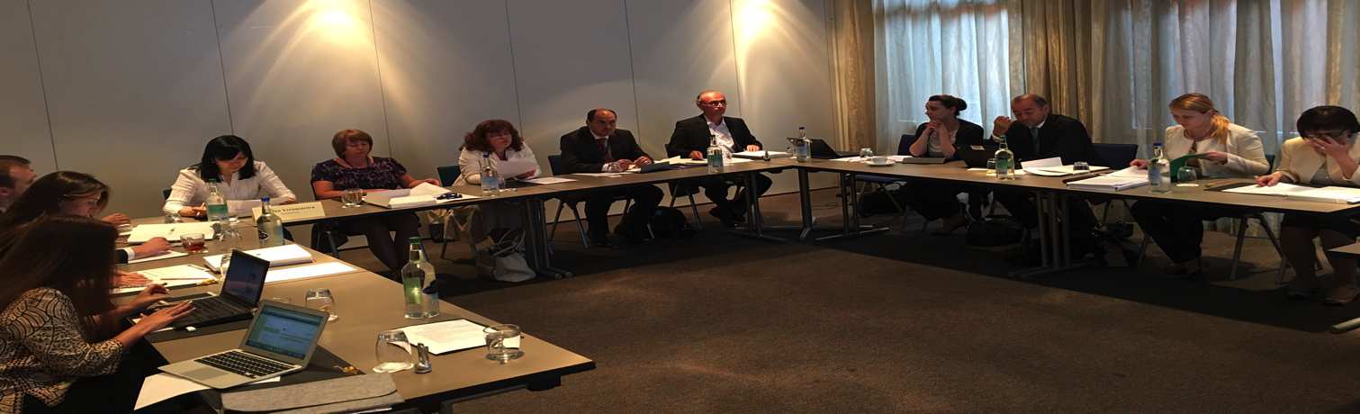

Druga skupina (RUSKI): Sudionici iz BCOP-a (Armenija, Ruska Federacija, Bjelarus, Kirgiska Republika), IACOP-a (Armenija, Kirgiska Republika), TCOP-a (Moldova, Kazahstan, Ruska Federacija), donatori (MF Ruske Federacije i Svjetska banka). Druga skupina je donijela slične zaključke kao i prva skupina, u pogledu podrške različitim predstavljenim opcijama, osim treće opcije za traženje sredstava od nefinancijskih donatora koju su samo dvije od tri zajednice prakse ocijenile izvedivom. Također je predložila uspostavu pilot projekta za IACOP kako bi se olakšala prodaja njihovih proizvoda te proveo program obuke za naknadu. Ukratko, skupina je pronašla tri izvediva scenarija financiranja:
- Donatori
- Doprinosi zemalja članica
- Racionalizacija troškova
Za prvi scenarij, skupina preporučuje uspostavu radne skupine koja bi bila odgovorna za prikupljanje sredstava od potencijalnih donatora. Ta bi se skupina sastojala od predsjednika zajednica prakse te ostalih predstavnika zajednica prakse i Svjetske banke i dogovorila bi se referentna mjerila za ciljani iznos financijskih sredstava. Ta bi skupina također bila odgovorna za upravljanje pregovorima i provedbu promotivnih prezentacija proizvoda, poput predstavljene prezentacije SECO-u tijekom ručka iz lunch paketa.

Za drugi se scenarij skupina složila da je djelomičan povrat troškova moguć kod zemalja domaćina skupova PEMPAL-a (povezano s prethodno navedenom osmom opcijom). To bi ovisilo o konkretnim pojedinostima za svaku zemlju domaćina, ali bi uključivalo pokrivanje najamnine konferencijskih dvorana, ručkova, večera ili kulturnog programa da se troškovi podijele pravednije.

U trećem je scenariju racionalizacija troškova moguća većom upotrebom videokonferencija, ali se skupina složila kako je važno i dalje imati najmanje dva sastanka uživo godišnje, s obzirom na živahne rasprave na temu PFM-a koje olakšavaju neformalnu komunikaciju između skupova, što daje dobre rezultate.

Skupina je također predložila analizu troškova za skupove po sastavnicama te razvoj opcija za njihovo smanjenje, npr. održavanje skupova u jeftinijim zemljama. Također je potrebno održavati usporedne sastanke kad god je to moguće kako bi se dodatno smanjili troškovi, npr. sastanci BCOP-a i OECD-a, TCOP-a uz gospodarski forum u Sankt-Peterburgu, te sličan forum u Astani.

Tako bi cjelokupna strategija trebala uključiti kombinaciju aktivnosti, uključujući nalaženje više donatora, veću upotrebu virtualnog načina rada (istovremeno održavajući godišnje sastanke uživo za svaku zajednicu prakse), pronalaženje boljih načina doprinosa zemlje domaćina, testiranje prodaje proizvoda znanja IACOP-a te ispitivanje i utvrđivanje programa uštede.

Utvrđivanje rizika i strategija za ublažavanje

Održane su rasprave skupina podijeljenih po stolovima radi utvrđivanja rizika i strategija za njihovo ublažavanje za predloženu Tablicu Rizika koja će biti priložena okviru rezultata strategije. Skupine su podijeljene po stolovima i raspravljale su o sljedećim temama te su im dodijeljeni dijelovi novog okvira rezultata za raspravu. Tjedan dana prije sastanka, podijeljena je SWOT analiza o kojoj su raspravljali izvršni odbori zajednica prakse kako bi se pripremili za sljedeće rasprave:
- utvrditi dva do tri rizika povezana sa strateškim ciljem/rezultatom dodijeljenim za raspravu vašoj skupini koji bi mogli ugroziti potpuno ostvarenje cilja/rezultata tijekom razdoblja strategije;
- podijeliti rizike u kategorije prema vjerojatnosti njihova nastanka te njihova očekivanog utjecaja na PEMPAL (kategorije malih, srednjih i velikih rizika);
- predložiti moguće strategije ublažavanja rizika koji su ocijenjeni kao srednji ili veliki u prijašnjem zadatku, koje bi se mogle poduzeti kako bi se smanjila vjerojatnost nastanka rizika i/ili smanjio njihov utjecaj na program. Svakom je stolu dodijeljen različit rezultat za raspravu (prvi stol prvi rezultat itd.), a za zadnjim se stolom, četvrtim, za kojim su sjedili predstavnici donatora, raspravljalo o cilju/utjecaju strategije i krajnjim rezultatima.

Okvir 2. Zaključci s rasprava skupina podijeljenim po stolovima na temu rizika i strategija njihova ublažavanja
CILJ/UTJECAJ STRATEGIJE
- RIZIK BR. 1: (VELIKA VJEROJATNOST / SREDNJI UTJECAJ) Politički rizik od gubitka članova u korist ostalih mreža; rezovi proračuna od vanjskih i unutarnjih šokova; konflikt u regiji; narušeni politički i diplomatski odnosi; politički odabir različitih modela; smjena ključnog vodstva PEMPAL-a zbog političkih promjena.
- Ublažavanje: osigurati da su političari informirani i uključeni (povećati vidljivost PEMPAL-a) Redovitije povezivanje članova putem WebEx-a i drugih tehnologija te alternativni način sudjelovanja.
- RIZIK BR. 2: (VISOK/VISOK) Financijski rizik od smanjenja trenutačnih donatorskih sredstava te uvjetovano financiranje od strane novih donatora kako bi se pridržavali konkretnih smjerova reformi
- Ublažavanje: strategije utvrđene iz konteksta ovog sastanka putem izvještaja o raspravama u skupinama.
- RIZIK BR. 3: (SREDNJA VJEROJATNOST / SNAŽAN UTJECAJ) Rizik političkog usmjerenja u pogledu proturječnih ciljeva i savjeta koje daju međunarodne organizacije i donatori.
- Ublažavanje: monitoring situacije koji provodi resursni tim Svjetske banke te osiguravanje koordinacije i dosljednost savjeta i proturječnosti da se jasno utvrde i stave u kontekst bez zagovaranja preskriptivnih preporuka, s obzirom na to da ovisi o kontekstu svake zemlje.
KRAJNJI REZULTAT
- Rizik br. 1 (VELIKA VJEROJATNOST / SNAŽAN UTJECAJ): Rizik po pitanju održivosti ključnih članova zbog negativnih utjecaja na mrežu radi izmjene članova i promjena političke predanosti.
- Ublažavanje: Pametno se služiti IT-om kako bi se osigurala veća povezanost zemalja (npr. WebEx) te kontinuirano promicanje koristi i vrijednosti PEMPAL-a.
- RIZIK BR. 2: (NISKA VJEROJATNOST / SNAŽAN UTJECAJ) Rizik u pogledu predanosti zbog nedostatka kontinuiranog angažmana članova, zemalja članica, donatora i ključnih dionika.
- Ublažavanje: Potrebno je kontinuirano kvalitetno vodstvo, ispunjenje strateških ciljeva te neprekidno promicanje vrijednosti i koristi od PEMPAL-a.
- RIZIK BR. 3: (SREDNJA VJEROJATNOST / SNAŽAN UTJECAJ) Rizik u pogledu upravljanja/vodstva zbog gubitka temeljnih institucionalnih struktura ili loših resursa za iste.
- Ublažavanje: Osigurati da upravljačke strukture imaju dostatne resurse, što uključuje Tajništvo PEMPAL-a i resursne timove. Podržati povezanost i kontinuiranu posvećenost predstavnika zemalja članica, posebno izvršnih odbora zajednica prakse.
Prvi rezultat: prioritetima reforme upravljanja javnim financijama (PFM) u funkcionalnim područjima proračuna, riznice i unutarnje revizije / unutarnje kontrole, uključujući zajedničke prioritete za sva tri funkcionalna područja, bavi se platforma mreže.
- Rizik br. 1 (VISOK): Zemlje imaju različite prioritete, razine reforme, pokretače reforme (npr. zahtjevi EU-a, međunarodna integracija).
- Ublažavanje: Nastaviti sustavno prikupljati informacije o prioritetima zemalja članica (najmanje jednom godišnje) te ih izvršni odbori trebaju nastaviti analizirati, grupirati i posložiti prema prioritetima. Najčešća tema treba se obrađivati putem najprikladnijeg formata (npr. na plenarnoj sjednici), a ostalim se temama trebaju baviti manje skupine, radne skupine ili se trebaju geografski podijeliti ili rješavati putem videokonferencija.
- Rizik br. 2 (VISOK): Prioriteti pojedinačnih članova nisu povezani s prioritetima zemalja članica (tj. pogrešna razina članstva ili nedostatak koordinacije u MF-u)
- Ublažavanje: Prioriteti se trebaju provjeravati svake dvije godine (na razini akcijskih planova zajednica prakse) tako da se pošalju ministarstvima koja će potvrditi i naglasiti kako članovi trebaju dolaziti iz prikladnih područja MF-a, imati pravu razinu relevantnog znanja i stručnosti te moraju sustavno prisustvovati sastancima.
- Rizik br. 3 (SREDNJI): Nedostatak povezanosti zajednica prakse u pogledu terminologije i prioriteta što dovodi do nesporazuma
- Ublažavanje: Zajedničke teme/jezik trebaju biti utvrđeni svake godine na sastancima svih zajednica prakse, uz uključivanje tematskog dana u dnevni rad skupova. Trebaju se održavati i dodatni sastanci izvršnih odbora putem videokonferencije kad je to potrebno. Izvršni odbori trebaju detaljnije pregledati radne planove ostalih zajednica prakse kako bi uspostavili sinergiju. Predstavnici svih zajednica prakse trebaju sudjelovati na godišnjim plenarnim sjednicama.
Drugi rezultat: Drugi rezultat: izrađene su i pružene visokokvalitetne i relevantne mrežne usluge i resursi kao podrška praksama PFM-a i potrebama članova u pogledu reformi.
- Rizik br. 1 (VISOK): Financijski rizik.
- Ublažavanje: Radna skupina treba pronaći donatore te pokrenuti inicijative mreže za uštedu i povećani doprinos članova uz dodatne opcije koje utvrdi Izvršni odbor na sastanku.
- Rizik br. 2 (SREDNJI): Nedostatak mehanizama za ocjenu relevantnosti usluga s obzirom na različite faze reformi zemalja koje imaju različite prioritete.
- Ublažavanje: Nastaviti pronalaziti zajednička rješenja i izazove. Provoditi povremene ankete kako bi se utvrdila značajnost usluga.
- Rizik br. 3 (SREDNJI): Neefikasna upotreba resursa pri čemu neprimjerene osobe koje nemaju dovoljno ovlasti niti odgovornosti u pogledu reformi sudjeluju na skupovima.
- Ublažavanje: Nastaviti imenovati konkretne članove u pozivnicama kako bi se osiguralo sudjelovanje pravih članova na pravim razinama.
- Rizik br. 4 (SREDNJI): Nedostatak kvalitete izrađenih proizvoda zbog nedostatka kontinuiteta članstva ili rada u radnim skupinama što može narušiti učinak i kvalitetu.
- Ublažavanje: Osigurati da se održava visoka razina kvalitete te kvaliteta članova koji rade na proizvodima.
Treći rezultat: PEMPAL je održiva mreža (što se odnosi i na financiranje) koju podržavaju predani stručnjaci PFM-a, zemlje članice te niz razvojnih partnera, koji vide dobrobit i vrijednost mreže kao alata za poboljšanje učinka mreže članice u PFM-u.
- Rizik br. 1 (VISOK): Financijski rizik.
- Ublažavanje: razmotriti prijedloge zajednica prakse za troškovne opcije i scenarije financiranja; služeći se novim radnim skupinama za pristupanje donatorima; optimizacija troškova mreže; efikasnija upotreba resursa; pozvati zemlje članice da postanu donatori.
- Rizik br. 2 (SREDNJI): Rizik u pogledu globalne stabilnosti od nesigurnih i nestabilnih sigurnosnih uvjeta koje imaju negativne posljedice na članove, sudjelovanje, financijski doprinos donatora i kvalitetu skupova (stručnjaci ili sudionici koji ne mogu sudjelovati na sastancima).
- Ublažavanje: Tajništvo treba nadgledati situaciju i pri sklapanju ugovora s pružateljima usluga osigurati da u ugovorima postoji klauzula o višoj sili. Proširiti upotrebu informacijsko-komunikacijskih tehnologija (ICT-a) kako bi stručnjaci i predavači mogli izlagati i sudjelovati na sastancima putem interneta.
- Rizik br. 3 (SREDNJI): Nedostatak interesa zemalja PEMPAL-a radi nedostatka relevantnih tema i/ili promijenjenih prioriteta zbog nestabilnih političkih i gospodarskih situacija.
- Ublažavanje: Redovita komunikacija te pregled najnovijih informacija o aktivnostima (npr. na web–mjestu) MF-u i rukovodstvu putem biltena, godišnjih izvještaja i ostalih proizvoda za komunikaciju. Osigurati politike aktivnog članstva kako bi prikladne osobe sudjelovale u radu mreže i ostvarile maksimalnu korist. Osigurati da su prioriteti zemalja članica utvrđeni i razmotreni.

Zaključci

Pri sažimanju zaključaka s posljednjeg sastanka, gđa Nikulina se vratila na početni slajd o sljedećim koracima u svojoj ranijoj prezentaciji i nadopunila te podatke odlukama koje je donio Izvršni odbor. Te su se odluke ticale sljedećih tema.
- Dovršetak dokumenta o strategiji – dokument o strategiji izradit će gđa Aubrey uz savjetovanje s relevantnom podskupinom Radne skupine za razvoj strategije te ga potom poslati izvršnim odborima zajednica prakse na razmatranje. Konsolidirane povratne informacije zajednica prakse trebaju biti poslane do druge polovice rujna. Nacrt se tada šalje Upravnom odboru PEMPAL-a na razmatranje na sastanku Upravnog odbora u zadnjem tromjesečju 2016. prije dovršetka dokumenta i njegove objave u prvom tromjesečju 2017.
- Dovršetak knjižice s pričama o uspjehu i godišnjeg izvještaja PEMPAL-a za 2015. – svi prijedlozi za unaprjeđenje sadržaja i upotrijebljenog pristupa za objavu knjižice s pričama o uspjehu ili godišnjeg izvještaja moraju se dostaviti do kraja ljeta. Prilagođena pisma zahvale također su pripremljena i sadržavaju tablicu sabranih podataka o sudjelovanju svake zemlje članice za sve tri zajednice prakse tijekom 2015. godine. Pisma će biti poslana mjerodavnim ministrima financija iz svake zemlje, zajedno s godišnjim izvještajem, osim ako Izvršni odbor ne savjetuje druge kontakte za slanje. U pismima također zahvaljuje članovima Izvršnog odbora na njihovom dodatnom vodstvu i doprinosu mreži.
  - Knjižica s pričama o uspjehu također će biti dovršena do kraja ljeta te podijeljena svima na jesen (u rujnu). Kraći formati, npr. brošure, također će biti izrađeni kako bi niz različitih promotivnih materijala bio dostupan. Upravni će odbor također biti konzultiran oko mogućih formata tih materijala.

- Troškovne opcije i scenariji financiranja – Izvršni odbor donio je odluku o primjeni ekoloških metoda uštede ukidanjem distribucije tiskanih materijala na sastancima (osim u pogledu dnevnog reda). Zajednice prakse također se slažu da će tražiti upotrebu državnih edukacijskih centara i smještaja gdje je to moguće kod zemlje domaćina, npr. u Bjelarusu. Dodatni doprinosi (npr. podjela troškova) također će biti zatraženi od zemalja domaćina u obliku pokrivanja troškova večera, kulturnih događanja itd.; što će biti jasno objašnjeno kao dio obveza uloge domaćina. Sastavit će se i radna skupina od predstavnika zajednica prakse i Svjetske banke koja bi identificirala i pristupila donatorima putem pojedinačnih prezentacija sličnima izlaganju pred članovima SECO-a koje je održano tijekom ručka iz lunch paketa.

Zadnji tematski blok skupa bio je posvećen prikupljanju povratnih informacija od sudionika o tome što im se svidjelo na sastanku, a što se može poboljšati za ubuduće. Izvršni odbor se složio da su ostvareni ciljevi sastanka te da su rasprave bile detaljne i visokokvalitetne te su njima utvrđene jasne preporuke i sljedeći koraci. Tomu je doprinijela izrada i podjela pozadinskih dokumenata te odvojeno vrijeme na sastancima zajednica prakse za raspravu o dokumentima i pripremu povratnih informacija. Neki su članovi zajednica prakse željeli više vremena za pregled ključnih pokazatelja uspješnosti tijekom sastanka, navodeći kako se planiraju daljnja savjetovanja sa zajednicama prakse u pogledu nacrta strategija u rujnu. Navodi se kako je sastanak dobro logistički organiziran te da je program dnevnog reda uravnotežen, a rasprave okruglog stola u skupinama dobra su zamišljene kako bi se ostvarili konkretni rezultati o tome kako nastaviti sa svim zajednicama prakse. Format rasprava u manjim skupinama pokazao se uspješnim te se treba zadržati i za buduće sastanke. Uvodna izlaganja koja su održala gđa Gusarova i g. Koen kako bi probili led dobila su pohvale jer su se članovi lakše zagrijali za raspravu i uživali u njoj. SECO je također dobio zahvalu na pruženom toplom gostoprimstvu i podršci, a gđa Nikulina i tim Svjetske banke dobili su pohvale za svoj pripremni rad za sastanak. Članovi Izvršnog odbora također su pohvaljeni zbog svojeg visokokvalitetnog stručnog vodstva i aktivnog doprinosa radu mreže. Zahvale su dobili i donatori zbog kontinuiranog pružanja podrške i praktičnog pristupa kojim se osigurava učinkovitost mreže. Zahvalu je također dobio prevoditeljski tim radi visokokvalitetnog usmenog i pisanog prijevoda, uz jednu opomenu u pogledu kvalitete prijevoda jednog ruskog dokumenta gdje se naglasila potreba za uključivanjem kvalitetnih redaktora u cijeli postupak prijevoda pisanih materijala. Suština povratnih informacija jest da postoji prijateljska atmosfera zajednice koja doprinosi produktivnim raspravama i rezultatima.
Također je održan sastanak Upravnog odbora PEMPAL-a na kojemu se razmatrao napredak razvoja sljedeće strategije te dalo odobrenje za poduzimanje sljedećih koraka koje je predložio Izvršni odbor. Zapisnik sa sastanka dostupan je na: http://www.pempal.org/event/sc_meetings/

Svi materijali s radionice mogu se pronaći na internetskoj stranici PEMPAL-a: https://www.pempal.org/events/pempal-cross-cop-executive-meeting

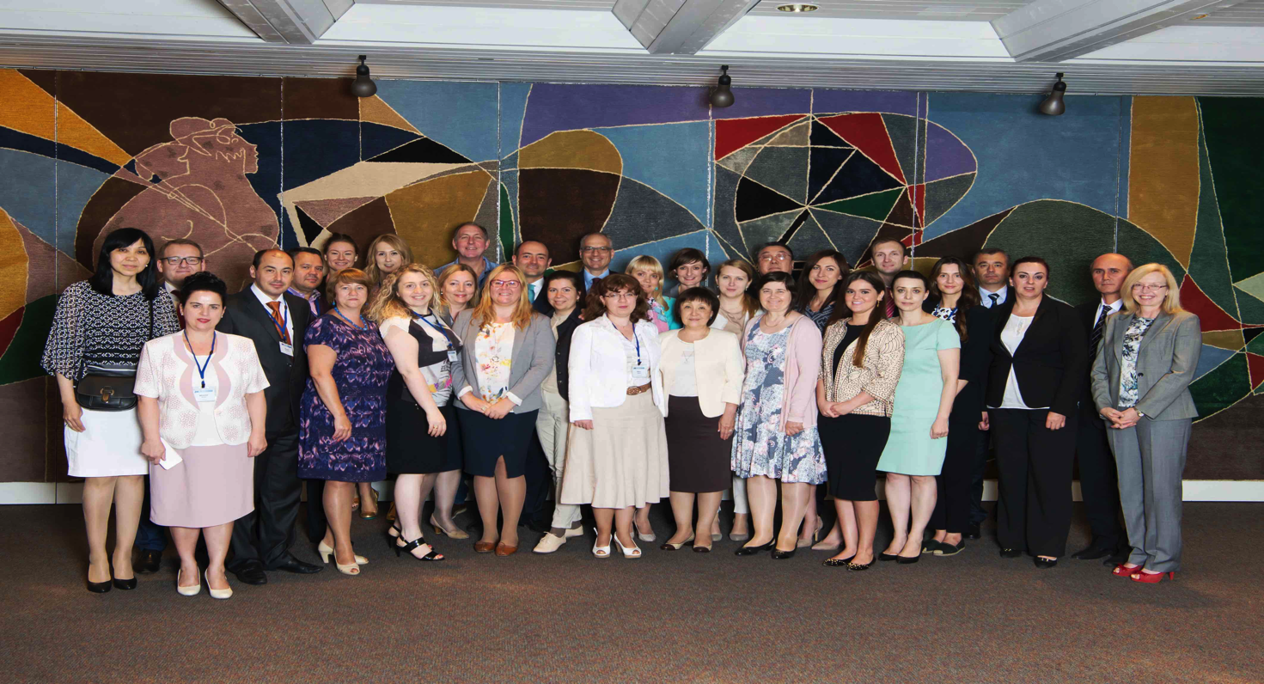

PEMPAL je osnovan 2006. godine te organizira edukacijske skupove, radionice, studijske posjete i pruža materijale za učenje u skladu s akcijskim planovima članova na temu proračuna, riznice i unutarnje revizije za zemlje članice u Europi i srednjoj Aziji. Više informacija na poveznici www.pempal.org
Središnji tim za podršku sastanka Svjetske Banke sačinjavali su Elena Nikulina (voditeljica resursnog tima TCOP-a), Deanna Aubrey (strateška savjetnica PEMPAL-a / resursni tim BCOP-a), Ion Chicu (resursni tim TCOP-a / savjetnik za poslovanje programa), Maya Gusarova (glavna koordinatorica BCOP-a), Naida Čaršimamović Vukotić (resursni tim BCOP-a), Arman Vatyan (glavni koordinator IACOP-a), Diana Grosu-Axenti (resursni tim IACOP-a), Marius Koen (član Upravnog odbora) i Nina Duduchava (virtualna podrška elektroničke ankete za prikupljanje povratnih informacija). Administrativne i logističke usluge pružale su Ksenia Galantsova, Ekaterina Zaleeva i Kristina Zaituna (Tajništvo PEMPAL-a, ured Svjetske banke u Moskvi).
Nakon sastanka planira se objava online ankete, u sklopu standardnog okvira PEMPAL-a za monitoring i izvještavanje, a takvi tematski blokovi za dobivanje povratnih informacija, uključeni u program dnevnog reda, također se upotrebljavaju kao vrijedan pristup za dobivanje neposrednih ideja o tome što je bilo dobro odrađeno, a što se može unaprijediti.

